Seminar 10
Grafuri. Reprezentări. Metode de parcurgere.

Probleme propuse și rezolvate

- Fie graful G=(V,E) graf, cu V={1,2,3,4,5,6}, E={(1,2),(1,3),(2,5),(2,6),(3,5),(3,6),(5,6)}. Care este matricea de adiacenţă a grafului?
Raspuns: 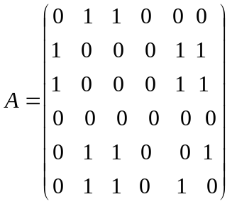

- Fie D=(V,E) digraf, V={1,…,5}, E={(1,2), (1,3), (2,5), (3,5), (4,1), (5,1), (5,3), (5,4)}. Care este matricea de adiacenţă a digrafului?
Raspuns: 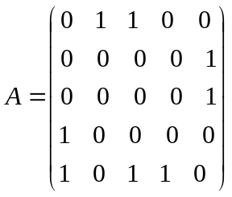

- Fie D=(V,E) digraf, V={1,…,5}, E={(1,2), (1,3), (1,5), (2,5), (3,5), (4,1), (5,4)}. Digraful poate fi reprezentat grafic astfel,
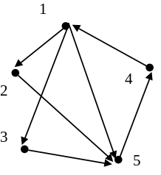
Care este reprezentarea tabelară?
Raspuns: Digraful este reprezentat prin 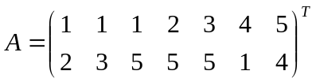.

- Fie G=(V,E,W) graf ponderat, V={1,2,3,4,5}, E={(1,2), (1,4), (2,3), (2,4), (3,4)}, W((1,2))=5, W((1,4))=7, W((2,3))=4, W((2,4))=2, W((3,4))=1. Specificaţi matricea ponderilor.

Raspuns: 